Ideen zur Förderung der phonologischen Bewusstheit mithilfe eines Kindermemorys
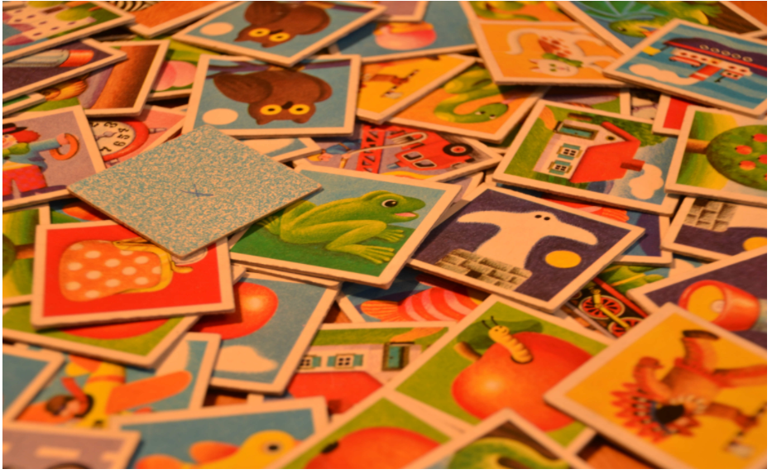
- Reime bilden, auch Quatschreime: z.B. Ratze - Katze
- Wettbewerb: Wer findet am schnellsten einen Reim zu einem der Bilder?
- Wettbewerb: Karten aufdecken – Wer klatscht am schnellsten die Silben?
- Jeweils zwei Karten zur Auswahl geben und bestimmen lassen, welches Wort länger und welches kürzer ist.
- Mit Bauklötzen, Legosteinen oder ähnlichem die Mengen an Silben darstellen lassen. Die Bilder anhand der Silbenanzahl von Clown bis Mo - tor - rad - fah - rer sortieren (Obergrenze: 5-silbige Wörter).
- Wer hat das längste Wort: Alle Bilder auf die Spieler austeilen, Stapel bilden. In jeder Runde geben die Spieler die oberste Karte in die Mitte. Wer das längste Wort bilden kann, gewinnt die Runde. Haben zwei Spieler die gleiche Silbenanzahl, gibt es zwischen den beiden ein Stechen. Wer am Ende den größten Stapel hat, gewinnt.
- Alle Karten in einem Kreis verdeckt auslegen. Jeder hat eine Spielfigur auf einem eigenen Feld. Man dreht die Karte um, auf der man steht, und geht so viele Felder weiter, wie diese Silben hat. Dabei tritt man nur auf die noch verdeckten Karten.
- Einen Würfel dazu nehmen und je nach Würfelpunkten ein Wort mit der passenden Silbenanzahl heraussuchen. Die 6 ist ein Joker. Mögliches Spielende: Wer zuerst alle 1- 5 Silben gesammelt hat.
- Die Karten statt eines Würfels in einem Brettspiel der Wahl verwenden und pro Silbe ein Feld weiterziehen: Beispiel "Flugzeug" = 2 Silben, dann geht der Spieler zwei Felder vor etc.
- Karte ziehen und die Anzahl der Silben hüpfen lassen (z.B. auf einem Plättliboden oder mithilfe von Markierungen). Daraus kann man ein Zielwetthüpfen machen: Wer zuerst ankommt, gewinnt.
- Silben vermischen: schen - lam -ta – pe / beer - eis – erd / pe – tul / to - wehr - feu - au / sollen trotzdem verstanden und herausgesucht werden.
- Sprachmelodie: Wörter verschiedener Silbenanzahl als Karte auslegen, vorsummen. „M - m - m“ für Feuerwehr, „M“ für Bus sollen trotzdem verstanden und die Karte herausgesucht werden.
- Sich zu einer Karte einen Satz ausdenken. „Die Katze klettert eine Leiter hoch“. „Der Hund bellt“. Das Kind soll zählen, wie viele Wörter in dem Satz waren. Eine Handvoll Muggelsteine oder ähnliches zum Darstellen der Anzahl bereithalten.
- Sortierspiel: Anlaute nach dem ABC
- Anlauterkennung: Generell gleiche Anlaute finden lassen.
- Variante: Bei zwei vorgelegten Karten erkennen lassen, ob sie gleich anfangen oder nicht.
- Variante: 4 Karten auslegen, von denen drei gleich anfangen. Welches gehört nicht dazu? z.B. Schloss – Schiff – Schlange – Maus oder Frosch – Feuerwehr – Hund – Flugzeug.
- Das Gleiche mit Endlauterkennung
- Endlaut-Anlaut-Wörterschlange: An ein Wort, das mit SCH endet, passt ein neues, das mit SCH anfängt: An Schiff passt Fisch, an Fisch passt Schlange, an Schlange passt Erdbeere etc.
- Von zwei gleich anfangenden Wörtern nur den ersten Laut benennen: Fisch und Feuerwehr beginnen mit F.
- Vokalerkennung: An jeden Spieler 5 Karten austeilen. Einer beginnt, eine Karte in die Mitte zu legen, die nächsten müssen die Vokale bedienen. Katze passt auf Schlange. Wer nicht kann, nimmt eine Karte auf.
- Variante: Vokalwechsel: Auf Lokomotive passen Wörter mit o, i und e.
- Drei Chinesen mit dem Kontrabass: Vokal aussuchen, alle Wörter damit sprechen. Maas, Aas, Krakadal (https://www.singkinderlieder.de/video/drei-chinesen-mit-dem-kontrabass/)
- Robotersprache: Karten auslegen und beim Benennen den Anlaut vom Reim trennen. Die Kinder sollen erkennen, welches Wort gesagt wurde, K-atze, H-und, Fl-ugzeug... Oder auch den Endlaut abtrennen: Mau-s, Eul-e
- Robotersprache – erhöhter Schwierigkeitsgrad: Alle Laute voneinander getrennt vorsprechen und erraten lassen, Sch-i-ff, K-a-tz-e,...
- Beide Karten eines Pärchens auslegen, eines der Wörter falsch aussprechen: Schiff oder Siff, Baum oder Paum, Apfel oder Afel. Entscheiden lassen, welches richtig war.
- Wörter nach Anzahl der Laute sortieren, C-l-ow-n = 4, K-a-tz-e = 4
- Geheimsprache: Seinen eigenen Namen aus den Anfangslauten legen, Gabi = Geldbeutel - Apfel - Baum – Indianer.
- Laute aus dem eigenen Namen wiedererkennen.
- Laute manipulieren: Karte ziehen und benennen, Anlaut weghexen. Was bleibt?
- Geräusche produzieren und raten lassen: Die Hälfte der Bilder offen auslegen, die andere Hälfte verdeckt stapeln. Abwechselnd eine Karte vom Stapel ziehen und ein dazu passendes Geräusch produzieren
- Geräusche vorher mit den Kindern aufnehmen. Abspielen lassen, dann raten

